Санкт-Петербургский государственный университет

**ШАВОНИН Артем Леонидович**

**Выпускная квалификационная работа**

**Влияние видеоигр на политическую социализацию**

Уровень образования:

Направление **39.03.01 «Социология»**

Основная образовательная программа **39.03.01 «Общая социология»**

Научный руководитель:

Доцент кафедры прикладной и отраслевой социологии

Кандидат философских наук

Пашков Михаил Владимирович

Санкт-Петербург

2021

**Оглавление**

Введение 3

1. Видеоигры и политическая социализация: история, понятие и подход 6

1.1. История индустрии компьютерных игр 6

1.2. Понятие «политическая социализация» 9

1.3. Видеоигры в рамках теории политической социализации 12

1.4. Теоретическая основа работы 14

2. Эмпирическая часть 17

2.1. Кейс №1 «Dishonored» 19

2.2. Кейс №2 «Dishonored 2» 22

2.3. Кейс №3 «Death Stranding» 27

2.4. Кейс №4 «Undertale» 33

Заключение 36

Приложения 41

# Введение

Видеоигры являются одним из наиболее популярных видов досуга в современном обществе. Согласно данным исследования Высшей Школы Экономики, в 2019 году в мире насчитывалось 2,5 млрд. геймеров[1].Также высока и заинтересованность инвесторов в игровой индустрии, так как с каждым годом оборот денежных средств в данной индустрии становятся все больше и больше.

Далеко не все компьютерные игры имеют большую художественную ценность. Однако определённая их часть, благодаря сюжету и игровым механикам, признается произведениями искусства наравне с книгами и фильмами. Именно данная часть игровой индустрии интересует меня в рамках моей выпускной квалификационной работы.

В сюжетах и, в некоторых случаях, игровых механиках видеоигр могут находить отражение взгляды автора на устройство и политическую жизнь общества. С помощью игровых механик, создатель видеоигры может поощрять игрока за одни действия и «наказывать» за другие. Подобные механики могут являться инструментом влияния на политическую социализацию игроков. В процессе игры человек, зачастую, сильнее вовлечён в процесс, так как он управляет главным героем и может влиять на происходящие события. Утверждение о наличии аверсивных механизмов в видеоиграх для подобного влияния является **гипотезой данной работы**.

**Цель** работы - описать особенности воздействия видеоигр на политическую социализацию через игровые механики (в частности, трансляции идей пацифизма).

Для достижения данной цели требуется выполнить ряд **задач**:

* Разработать теоретическую модель для анализа влияния игровых механик на политическую социализацию индивида
* Провести анализ ряда видеоигр с использованием данной теоретической модели
* Описать то, каким образом и с помощью каких механик производится влияние на политическую социализацию игрока в данных видеоиграх

**Объект** исследования - игровые механики, используемые разработчиками в видеоиграх Dishonored, Dishonored 2, Death Stranding и Undertale.

**Предмет** исследования - потенциальное влияние игровых механик, используемых разработчиками в видеоиграх Dishonored, Dishonored 2, Death Stranding и Undertale, на политическую социализацию индивида.

Говоря о **степени изученности** проблемы, стоит отметить, что существует отдельная междисциплинарная область науки, занимающаяся исследованиями видеоигр, которая называется Game Studies.Закрепление за Game Studies статуса полноценной дисциплины произошло в 2001 году, когда вышел первый номер одноименного журнала при участии ИТ-университета в Копенгагене и Лундского Университета. В рамках данной научной области работает множество научных организаций (Digital Games Research Association, Society for the Advancement of the Science of Digital Games, Higher Education Video Game Alliance, Moscow Game Center, [Лаборатория исследований компьютерных игр](https://dtf.ru/redirect?url=https://vk.com/club60511019" \t "https://dtf.ru/gamedev/_blank) (ЛИКИ) при [Центре медиафилософии](https://dtf.ru/redirect?url=http://mediaphilosophy.ru/liki/about/" \t "https://dtf.ru/gamedev/_blank) СПбГУ), выпускаются научные журналы и издания (Game Studies, [Transactions of the Digital Games Research Association](https://dtf.ru/redirect?url=http://todigra.org/index.php/todigra/index." \t "https://dtf.ru/gamedev/_blank)), проходят научные конференции и семинары. Тема влияния видеоигр на политические взгляды потребителей не раз поднималась в рамках данной научной области. Данный вопрос обсуждался в работах Яна Богоста, Гонсало Фраски, Адама Чапмана .

Однако, в русскоязычной среде встречается довольно мало работ по влияния игровых механик на политическую социализацию игроков. Также, в исследованиях, связанных с игровыми механиками, редко фигурируют видеоигры Dishonored, Dishonored 2, Death Stranding и Undertale. В рамках данной работы была рассмотрена трансляция идей пацифизма через игровые механики упомянутых выше игровых проектов, что говорит о **новизне** работы.

В основе данного исследования лежит бихевиористкий подход к понятию политической социализации. Для создания теоретической модели работы были использованы теория подчинения в рамках бихевиористского подхода к политической социализации, теория аффордансов Джеймса Гибсона, концепция «конфигуративного резонанса» Чапмана, а также концепция «процедурного высказывания» Яна Богоста. Использование данных концепций и теорий поможет в полной мере исследовать потенциальное влияние игровых механик на политическую социализацию игроков.

Основной **метод** данного исследования - качественный анализ игровых механик в выбранных игровых проектах.

**Структура работы**. Работа состоит из двух глав, заключения, списка использованных источников и приложений

# Видеоигры и политическая социализация: история, понятие и подход

# История индустрии компьютерных игр

Фактически, игровая индустрия существует на протяжении очень долгого времени. Согласно Большой российской энциклопедии, игра - это «дея­тель­ность, ко­то­рая осу­ще­ст­в­ля­ет­ся по доб­ро­воль­но при­ня­тым пра­ви­лам в ус­лов­ных си­туа­ци­ях, за­да­вае­мых в сим­во­лич. фор­ме в ог­ра­ни­чен­ном вре­ме­ни и про­стран­ст­ве (напр., иг­ро­вое по­ле или эк­ран мо­ни­то­ра)». Упоминания о различных формах игровой деятельности могут быть найдены во многих источниках начиная с древности.

Во время игровой деятельности моделируются ситуации, схожие с реальными. В процессе игровой деятельности человек может усваивать паттерны поведения, которые в дальнейшем могут использоваться им в реальной жизни.

Первые компьютерные игры появились в середине ХХ века, однако первоначально они были достаточно непопулярны из-за малой распространённости и дороговизны домашних персональных компьютеров. Более того, изначально сами их создатели не воспринимали их как коммерческий продукт, игры использовались исключительно для тестирования оборудования. Первой видеоигрой, доступной широкой публике, стала Spacewar! (1961). В созданной студентом Массачусетского Технологического университета Стивом Расселом видеоигре два игрока должны были управлять космическими кораблями и пытаться уничтожить друг друга.

Первой игрой для аркадных автоматов (и по совместительству первой коммерчески успешной видеоигрой) стала Pong которая вышла в 1972 году. Создателям симулятора настольного тенниса, компании Atari, удалось продать более чем 800 аркадных автоматов с данной игрой по всему миру. Во многом, именно успех Pong дал старт популяризации видеоигр.

Серьезный вклад в развитие и распространение видеоигр сделали игровые консоли. Первой домашней игровой консолью стала Magnavox Odysey, которая была выпущена в 1972 году. Домашние игровые консоли предоставили альтернативу аркадным игровым автоматам. Главными преимуществами игровых консолей над аркадными автоматами является то, что они находятся дома у игрока и не требуют постоянной оплаты для продолжения игры, что является существенным минусом аркадных автоматов. Несмотря на то, что Magnavox Odyssey не завоевала популярности среди потребителей, в дальнейшем вышло еще множество домашних игровых консолей, которые условно разделены на поколения:

* Первое поколение (1972-1977)
* Второе поколение (1976-1982)
* Третье поколение (1983-1995)
* Четвёртое поколение (1987-2004)
* Пятое поколение (1993-2005)
* Шестое поколение (1998-2013)
* Седьмое поколение (2005-2020)
* Восьмое поколение (2012 - 2020)
* Девятое поколение (2020 - настоящее время)

С каждым поколением консолей улучшалось качество игрового опыта, получаемого игроками (качество графики и звука, удобство использования), внедрялись новые технологии (вибрация в геймпадах, появление шлемов виртуальной реальности и т.д.). Из простых пиксельных игр без сюжета они превратились в масштабные игровые проекты с глубоким сюжетом, фотореалистичной графикой и широким актерским составом, который участвует в записи движений и реплик для персонажей. На текущий момент, наиболее успешными производителями игровых консолей являются Sony, Microsoft, Nintendo[2].

Параллельно с консолями развивался и рынок видеоигр на персональных домашних компьютерах. Первоначально, они были непопулярны из-за дороговизны и низкой доступности. Однако с развитием компьютерных технологий все больше людей могли позволить себе иметь домашний персональный компьютер. Сегодня, почти каждое домохозяйство имеет персональный компьютер, который дает возможность запускать пусть не все, но хотя бы некоторые игровые проекты.

Также стоит упомянуть индустрию мобильных игр. Данные игры в большинстве случаев не настолько технологичны как игры с консолей или ПК, чаще всего они не имеют глубокого сюжета или сильно проработанного мира. Однако, их преимущество состоит в том, что в них можно играть практически в любом месте, а смартфоны в наше время имеет крайне большое количество людей.

В результате, рынок мобильных игр является самой популярной[3] и прибыльной[4] частью игровой индустрии.

В результате распространённости игровых консолей, ПК и смартфонов, игровая индустрия обогнала индустрию кино и музыки по объёму прибыли[5]. Она является одним из важнейших современных культурных явлений и влиятельным агентом политической социализации.

В настоящее время также повсеместно встречается «геймификация», то есть внедрение игровых элементов в неигровую среду. Его используют для модернизации рабочих процессов и процессов обучения в различных сферах жизнедеятельности общества. Геймификация делает процесс работы или обучения более увлекательным и позволяет упростить данные процессы для людей в них участвующих.

# Понятие «политическая социализация»

Социализация является важнейшим фактором, процессом, без которого невозможно представить себе не только развитие общества, но и в целом его существование.

Согласно Философскому энциклопедическому словарю, социализация - это «процесс усвоения человеческим индивидом определённой системы знаний, норм и ценностей, позволяющих ему функционировать в качестве полноправного члена общества». Для обозначения процесса становления и развития личности данный термин был впервые использован в работе «Теория социализации» американским социологом Ф. Гиддингсом.

Социализация выполняет следующие функции:

* Обучает индивида принятым в обществе нормам и правилам, с помощью которых регулируется его поведение
* Обучает индивида функциям и возможностям, которые соответствуют его роли в обществе
* Способствует выстраиванию общественных институтов и механизмов через перечисленные выше функции

В отношение к формированию политического сознания индивида термин «социализации» был введён в оборот в 1959 году американским политологом Г. Хайменом. Под политической социализацией понимается «многоуровневый процесс усвоения человеком ценностей и норм, ведущих к формированию у него качеств и свойств, позволяющих ему адаптироваться в конкретной политической системе и выполнять политические роли и функции»[6]. Данное значение соответствует социально-психологическому подходу к социализации, то есть трактовка её как индивидуализации. Данный подход описан в работе Головина Николая Александровича «Теоретико-методологические основы исследования политической социализации».

Политическая социализация выполняет следующие функции:

* Предоставление индивиду информации и знаний о политической жизни общества, которые потребуются ему для корректной оценки социальных процессов и политических событий
* Формирование у индивида системы ценностей и политических взглядов, характерных для общества, в котором он находится

На политическую социализацию могут влиять многие факторы, например:

* Объективные внешние условия (сложившаяся в обществе экономическая обстановка, природно-географические условия и т.д.)
* Политическое сознание и устройство общества в целом
* Политические взгляды ближайшего окружения
* Социальный статус индивида

Политическая социализация может проходить в прямой и косвенной

формах. Прямая форма политической социализации подразумевает приобретение ориентаций, имеющих явный политический характер. Косвенная форма политической социализации выражается в приобретении ориентаций, которые не имеют ярко выраженного политического характера, но могут повлиять на его политическое поведение в будущем.

В рамках данной работы крайне важно понятие агента политической социализации. Агент политической социализации - «это система специально созданных или естественно сложившихся учреждений и органов, функционирование которых направлено на развитие индивидов, прежде всего, путём воспитания и образования»[7]. Агенты политической социализации подразделяются на политические и неполитические. К политическим агентам политической социализации относятся институты и организации, изначально нацеленные на воздействие на политическую сферу (например, политические партии). К неполитическим агентам политической социализации относятся институты и организации, для которых влияние на политическую сферу общества не является основной целью. Примером таких агентов могут служить церковь, СМИ, круг общения индивида, который участвует в политической социализации.

В данном исследовании будет использоваться будет использоваться концепция подчинения и бихевиористский подход к понятию политической социализации. В рамках данной концепции политическая социализация рассматривается как усвоение индивидом определённых норм поведения. Усвоение этих норм обеспечивается системой аверсивного контроля, при котором индивид поощряется за выполнение нужных норм и наказывается за их невыполнение.

# Видеоигры в рамках теории политической социализации

Видеоигры являются неполитическим агентом политической социализации. Они изначально не нацелены на прямое воздействие на политическую сферу, однако способны транслировать политические идеи своего создателя через определённые инструменты.

Видеоигры могут воздействовать на политическое сознание индивида следующими способами:

* Через нарратив

Данный вид воздействия характерен не только для игр, но и для других произведений искусства (книги, фильмы и т.д.). Через происходящие с персонажами сюжеты, детали созданного мира разработчик видеоигры может транслировать свои идеи и взгляды.

Одним из ярких примеров последнего времени является ролевая игра Disco Elysium (2019), сюжет которой насыщен рассуждениями на тему различных политических идеологий.

* Через коммуникацию индивида с другими игроками

Данный способ воздействия практически независим от создателя видеоигры. Он может лишь предоставить геймеру возможность общения с другими игроками, а также регулировать это общение. Однако, идеологическая нагрузка внутриигровой коммуникации между игроками зависит только от них самих.

В данную категорию фактически попадают все игровые онлайн-проекты, которые подразумевают взаимодействие между игроками (например, World of Warcraft, Dota 2 и многие другие).

* Через игровые механики

Данный способ воздействия отличает видеоигры от других видов искусства. Через правила игрового мира и доступные для игрока способы взаимодействия с ним, разработчик видеоигры может поощрять одни действия игрока и наказывать его за другие действия.

Примером в данной категории может служить серия игр Dishonored, которые были выбраны в качестве одного из кейсов данного исследования.

Анализировать воздействия через нарратив и игровые механики раздельно довольно сложно, так как почти всегда эти способы дополняют друг друга. Отказ от учета этой связи в исследовании приводит к редукционизму. Это видно даже на примере Disco Elysium, которую приведена выше как образец воздействия через нарратив, но фактически, большую роль в ней играет и то, что игроку позволяется выбирать то, какой идеологии он будет придерживаться при прохождении игры. Поэтому, несмотря на то, что в данной работе основной акцент сделан на воздействии на политическое сознание через игровые механики, который является уникальным свойством игр, мы будем учитывать также связь игровых механик с сюжетом видеоигры.

# Теоретическая основа работы

В данном параграфе пойдет речь о теоретической основе моей выпускной квалификационной работы. В качестве неё было решено использовать сочетание следующих теорий и концепций:

* Теория подчинения

Данная теория представлена в рамках бихевиористского подход к политической социализации. Согласно этой теории, влияние на политическое сознание индивида может производится через институты общества с помощью аверсивного контроля (поощрение желаемых действий и наказание за их несовершение/совершение нежелаемых действий).

* Теория аффордансов Джеймса Гибсона

Согласно теории аффордансов, индивиды воспринимают окружающие их объекты как возможности. Например, увидев еду, индивид будет воспринимать ее как возможность утоления голода, увидев воду, человек задумается об утолении жажды и т.д.

* Концепция «конфигуративного резонанса» Чапмана

Данная концепция была представлена в книге Адама Чапмана «Digital History». Если говорить о понятии «резонанса» в целом, то Чапман определял его как ситуацию, в которой игрок соотносит то, что происходит в игре с чем-то, что находится за её пределами (например, переносит образы из реальности в игру или наоборот). Однако в данной работе более важно определение «конфигуративного резонанса», под которым понимается резонанс, вызванный ситуацией в видеоигре, которая порождена игроком. В случае данного резонанса, сама ситуация, которая его вызвала - не плод трудов автора. Он лишь предоставляет элементы, механики видеоигры.

* Концепция «процедурного высказывания» Яна Богоста

Согласно Богосту, процедурное высказывание - высказывание автора, совершаемое через правила игры, игровые механики.

Частично схожий подход продемонстрирован Леонидом Мойжесом в статье «Анализ идеологического потенциала видеоигр с точки зрения теории аффордансов Джеймса Гибсона»[8].

Вышеупомянутые теории складываются в данной исследовательской работе в следующую схему:

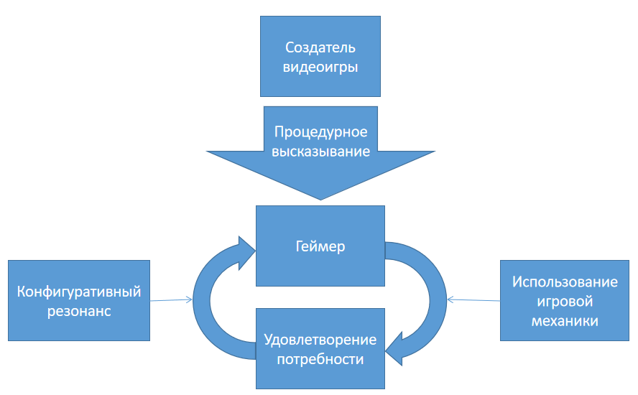

Рисунок 1. Теоретическая модель воздействия на политическое сознание игрока

Согласно **гипотезе данного исследования**, элементы данной схемы взаимодействуют между собой следующим образом:

1. Автор совершает процедурное высказывание через механики и правила игры, поощряя или наказывая игрока за определенные действия.
2. Согласно теории аффордансов, геймер удовлетворяет свои игровые потребности за счет предоставленных автором видеоигры игровых механик.
3. Через конфигуративный резонанс, данный образ закрепляется в политическом сознании индивида и переносится в реальный мир.

Совмещение данных теорий позволит учесть в анализе главную особенность видеоигр в сравнении с другими видами искусства - активное участие игрока свободу действий. Таким образом, мы сможем проанализировать не только то, как игрок трактует различные возможности в видеоигре, но и то, какие возможности предоставляет игроку создатель видеоигры (а какие, наоборот, ограничивает), тем самым подталкивая его к тем или иным действиям в игре, которые могут резонировать с политическими взглядами индивида в реальной жизни. На мой взгляд, именно данный аспект видеоигр может активно влиять на политическую социализацию людей.

# Эмпирическая часть

В качестве основного метода эмпирической части данного исследования будет выступать качественный анализ. Объектом данного анализа будут выступать игровые механики в выбранных проектах, однако в некоторых случаях необходимо будет также затронуть связь игровых механик с сюжетом видеоигры, так как данная связь будет иметь большое значение в рамках влияния на политическую социализацию.

Анализ игровых механик позволит проверить первый и второй пункты упомянутой выше схемы[9].

В качестве кейсов для качественного анализа в рамках данного исследования мною были выбраны следующие игровые проекты: Dishonored (2012), Dishonored 2 (2016), Death Stranding (2019), Undertale (2015).

Цель данного анализа - выделение отличительных особенностей воздействия видеоигр на политическую социализацию через игровые механики (которые и являются отличительной особенностью видеоигр, отделяющих их от других видов искусства).

Мною были выбраны данные проекты, так как, по моему мнению, они не были должным образом обсуждены в научной литературе, связанной с влиянием видеоигр на политическую социализацию.

Также, данные проекты объединены тем, что транслируют идеи пацифизма, на которых было принято решение сконцентрироваться в данном исследовании. Тема пацифизма и идеи ненасилия поднимаются во многих современных видеоиграх. Однако, в большинстве игровых проектов данная проблематика продвигается через сюжет. Здесь стоит упомянуть такие игровые проекты как Call of Duty: Modern Warfare (2019), Spec Ops: The Line (2012), Metro 2033 (2010), Metro: Last Light (2013), Metro Exodus (2019). Данные игры показывают игроку последствия насилия и пути убийства в конфликтах между людьми через сюжет. Некоторые из них, например, игры серии Metro, даже предоставляют игроку нелетальные способы устранения противников. Однако, поощрение игрока все равно происходит через сюжет проекта, не давая ему никаких преимуществ в игровом процессе, не поощряя его через игровые механики. Такой тип игровых проектов не подходит для использования в качестве кейсов данного исследования.

Кейсы, выбранные для данного исследования, выделяются на фоне упомянутых выше проектов. Они также продвигают идеи пацифизма и ненасилия через сюжет, однако, важная часть их влияния на политическое сознание игрока осуществляется именно через игровые механики.

# Кейс №1 «Dishonored»

Данная видеоигра была выпущена студией Arkane Studios и издательством Bethesda Softworks 9 октября 2012 года для игровых консолей Sony Playstation 3, Sony Playstation 4, Xbox 360, Xbox One, а также для персональных компьютеров на базе системы Windows.

События данной игры происходят в вымышленном городе Дануолл, в котором происходит эпидемия чумы. Главный герой игры - Корво Аттано, носящий звание лорда-защитника (телохранитель местной императрицы). В завязке сюжета лежит покушение на жизнь императрицы Джессамины Колдуин, которое главному герою не удается предотвратить. В результате, он становится подозреваемым в убийстве императрицы, дочь императрицы (Эмили) похищают и в государстве происходит политический переворот. Вдобавок ко всему, данные события происходят во время эпидемии чумы, которая приводит город в упадок

В течение прохождения видеоигры, геймеру в роли Корво Аттано предстоит устранять людей, так или иначе причастных к покушению на императрицу и похищению её дочери. Игроку предоставляется широкий инструментарий для устранения противников. В него входят как летальные, так и нелетальные способы борьбы с ними. Однако, нелетальные приемы являются более предпочтительными. Убийство людей повышает «уровень хаоса» в городе (один из показателей в данной видеоигре). При высоком уровне хаоса на улицах Дануолла появляется гораздо больше крыс. Крысы могут нападать на игрока, а также их большое количество обуславливает появление большего количества зараженных чумой жителей, которые могут атаковать главного героя. Большее количество противников вынуждает геймера использовать больше ресурсов (боеприпасов, здоровья, «духа» (ресурс, который используется для применения сверхъестественных способностей)), количество которых ограничено. В результате этого, прохождение для игрока поддерживающего высокий уровень хаоса может быть более трудоёмким, чем для геймера, который избегает летальных способов устранения противника и держит уровень хаоса на низком уровне.

Также, уровень хаоса влияет на сюжет Dishonored. При высоком уровне хаоса некоторые персонажи, важные для главного героя, умирают (например, Каллиста Карноу), а другие предают его (Самуэль). Высокий уровень хаоса ведет к одной из плохих концовок сюжета:

1. Корво Аттано удается спасти Эмили Колдуин, однако в результате его действий ей предстоит править в «темное время» для Дануолла

2. Корво Аттано не удается спасти Эмили Колдуин и он сбегает из Дануолла. Город ждёт полный упадок.

Если же геймер поддерживает низкий уровень хаоса в мире игры, его ожидает положительное окончание сюжета. Корво Аттано спасает Эмили Колдуин, город избавляется от чумы. Дочь погибшей императрицы становится той, кто приносит «золотой век» в Дануолл.

В данном случае мы видим применение аверсивного контроля через систему «хаоса» в игровом мире. Создатели игры явно поощряют следование пацифистическим ценностям и ненасильственный метод решения внутриигровых проблем через упрощение игрового процесса и положительный исход сюжета. За несоблюдение данных ценностей, игрок наказывается усложнением игровых ситуаций. Он вынужден тратить больше ограниченных ресурсов на решение игровых проблем, прикладывать больше усилий. Также, ему приходится мириться с негативным окончанием сюжета.

С точки зрения теории аффордансов, как насильственный, так и ненасильственный метод решения внутриигровых проблем для игрока в Dishonored актуальны, так как они позволяют достичь необходимой цели (спасти Эмили Колдуин и вывести убийц Джессамины Колдуин на чистую воду). Тем не менее, ненасильственный метод решения внутриигровых проблем будет более предпочтительным из-за упомянутого выше аверсивного контроля: игроку потребуется меньше усилий, чтобы удовлетворить свои внутриигровые потребности. 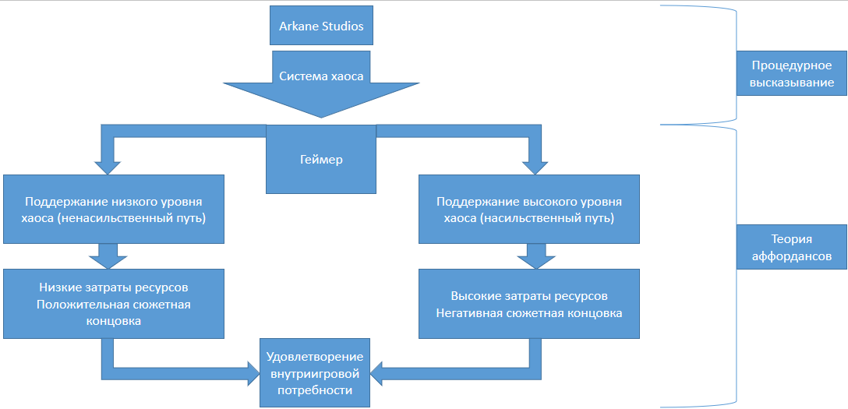

Рисунок 2. Воздействие на политическое сознание игрока через процедурное высказывание в Dishonored

В результате, мы видим, как механики видеоигры Dishonored становятся процедурным высказыванием, через которое создатели данного проекта продвигают идеи пацифизма.

# Кейс №2 «Dishonored 2»

Данная видеоигра была выпущена студией Arkane Studios и издательством Bethesda Softworks в 11 ноября 2016 года для игровых консолей Sony Playstation 4, и Xbox One, а также для персональных компьютеров на базе системы Windows.

Сюжет данной видеоигры является продолжением истории игры Dishonored, которая является первым кейсом в данном исследовании. С событий первой части Dishonored прошло 15 лет. Эмили Колдуин стала правительницей Империи, а с Корво Аттано были сняты все обвинения в покушении на Джессамину Колдуин. Однако, знать Империи недовольна неопытностью Эмили на политическом поприще. Также, в Дануолле объявляется убийца, который преследует людей, критикующих императрицу Эмили. Она отрицает причастность к убийце, однако люди подозревают Корво Аттано в том, что это он мстит за критику своей дочери.

В результате, городская стража Дануолла под командованием Мортимера Рамзи предает Эмили и Корво, нападая на них во время приезда Далилы Коперспун, которая объявляет себя сестрой умершей Джессамины Колдуин и заявляет свои права на престол. Игроку дают выбрать персонажа, которым он в дальнейшем будет управлять: Корво или Эмили. Персонажа, не выбранного геймером, Далила обращает в камень, а уцелевшему герою/героине предстоит спасти окаменевшего родственника и остановить антагонистку.

С точки зрения игрового процесса и игровых механик данная видеоигра крайне близка к кейсу №1. Игроку в роли Корво Аттано или Эмили Колдуин предстоит устранять людей, которые причастны к заговору против короны, на территории Дануолла и Карнаки (родного города Корво). Игрок также может выбирать убивать ли ему противника или справляться с ним нелетальными методами. Однако, стоит отметить, что проходить данный игровой проект пацифистичным способом стало удобнее. Добавилась возможность нелетального устранения противников в ближнем открытом бою, в то время как в первой части данной игровой серии нелетальное устранение в ближнем бою было возможно только до того, как противник вас заметил. Нелетальное же устранение противника в открытом бою требовало дополнительных затрат ресурсов (использование усыпляющих дротиков).Таким образом, данное новшество в боевой системе сделало нелетальный способ прохождения видеоигры приемлимым и комфортным для большего числа геймеров. Например, данное изменение сделало этот путь прохождения релевантным для тех, кто не любит скрытный способ достижения внутриигровых целей.

В данной игре по-прежнему сохранилась система хаоса. Высокий уровень хаоса грозит для мира игры следующим:

* Повышенное количество заражённых домов
* Повышенное количество трупных ос
* Общее настроение жителей городов негативное и агрессивное, часто возникают стычки между горожанами
* Люди на улицах гораздо чаще обсуждают трупных ос, а также их жертв
* Реплики Эмили/Корво становятся более циничными и жестокими, протагонист/протагонистка стремится к стычкам с людьми
* Люди на улицах обсуждают и боятся убийцы, который появился на улицах города (наш протагонист)
* В местной Карнакской газете появляются новости о массовых убийствах, совершенных протагонистом, и появлении большого количества трупных ос
* На улицах Карнака появляется большее количество крыс, а также они становятся более агрессивны к людям
* На игровых локациях появляется больше противников
* Сердце Джессамины Колдуин (один из инструментов в арсенале Корво/Эмили) негативно высказывается о действиях протагониста и желает быстрее покинуть этот «отравленный мир»
* Вне зависимости от сюжетных выборов игрока, исход для Карнаки и Дануолла будет негативным

Низкий уровень хаоса приводит к следующим последствиям:

* Низкое количество заражённых трупными осами домов
* Низкое количество погибших из-за нападения трупных ос
* Меньшее количество противников на игровых локациях
* В местной Карнакской газете ситуация в городе описывается как более положительная, чем ситуация при высоком уровне хаоса
* Реплики Эмили/Корво отражают его/её милосердие и доброту
* Сердце Джессамины Колдуин положительно высказывается о действиях протагониста, поддерживает его
* У Джессамины нет желания уходить из этого мира, она уходит из него с грустью
* Вне зависимости от сюжетных выборов геймера финал сюжета для Даннуола и Карнаки будет позитивным

В целом, можно сказать, что система хаоса в данной видеоигре работает схожим с первой частью Dishonored образом, однако она претерпела несколько важных изменений. Во-первых, влияние уровня хаоса на происходящие в мире игры события стали более глобальными и проработанными. Это видно по описанным выше последствиям поддержания высокого или низкого уровня хаоса.

Во-вторых, теперь в игре появилась система морали. Различным NPC (игровые персонажи, которые не управляются геймером) присваивается один из статусов морали: хороший, плохой или убийца. Статус конкретного человека игрок может проверить с помощью специального инструмента - Сердца, в котором содержится душа Джессамины Колдуин. Сердце показывает, какой статус морали присущ человеку, а также озвучивает краткую его характеристику. Приведу несколько примеров такой характеристики для каждого статуса морали:

* Хороший

«Он носит яблоки и хлеб слепому, который живёт в порту. Слепой напоминает ему пропавшего брата».

«Он видит несправедливость, жестокость и страх. Он верит, что сможет улучшить этот мир. Если не сегодня, то завтра».

* Плохой

«Её отцу нужны лекарства. А она тратит все деньги на модную обувь и меха».

«В свободное время она ездит во Фрейпорт и там издевается над своим слепым отцом».

* Убийца

«Однажды он был голоден и вломился в чей-то дом во время обеда, убил отца семейства, сел на его место и заставил всех смотреть на свою трапезу».

«Во время Испытаний он стал слабеть. И задушил другого кандидата, чтобы съесть его порцию».

Мы можем видеть, что «плохие» NPC, очевидно, наносят вред обществу. Однако, их поступки гораздо менее опасны, чем поступки NPC из категории «убийц». Следовательно, отличается и количество хаоса, который игрок привносит в мир игры при убийстве того или иного NPC. Убийство «хорошего» человека обернётся большим количеством хаоса, в то время как летальная нейтрализация «убийцы» не будет иметь настолько негативного влияния. Тем не менее, убийство NPC в любом случае приносит хаос в мир Dishonored 2. Таким образом, разработчики видеоигры все ещё наказывают геймера за использование летальных способов нейтрализации противника, но делают это более естественно.

Также, стоит отметить, что теперь поднятие противником тревоги или обнаружение им тела нелетально устраненного NPC не увеличивает уровень хаоса в игровом мире, что как и упомянутое выше добавление нелетального устранения в открытом бою, делает возможным и более комфортным пацифистичное прохождение игрового проекта для людей, не приемлющих скрытный способ прохождения игровых локаций.

Таким образом, система хаоса в игре Dishonored 2, как и в первой части данной игровой франшизы, выполняет роль средства аверсивного контроля. Игрок по-прежнему получает довольно сильные негативные последствия в игровом процессе и сюжете, если он избирает путь летального устранения противников и поддержания высокого уровня хаоса. Наоборот, низкий уровень хаоса обеспечивает игроку более комфортный игровой процесс и позитивный сюжетный исход при пацифистичном способе прохождения. Однако, теперь данная система работает более естественно и теснее вплетена в игровой мир.

Что касается теории аффордансов и удовлетворения внутриигровых потребностей игроком, мы, опять же, имеем ситуацию, схожую с первой частью Dishonored. Игроку по-прежнему выгоднее поддерживать низкий уровень хаоса для более простого процесса удовлетворения внутриигровых потребностей, однако теперь, благодаря упомянутым выше изменениям, пацифистичный способ прохождения видеоигры стал комфортным для ещё большего количества игроков.

Таким образом, отразить влияние игровых механик на политическую социализацию игрока можно с помощью следующей схемы.

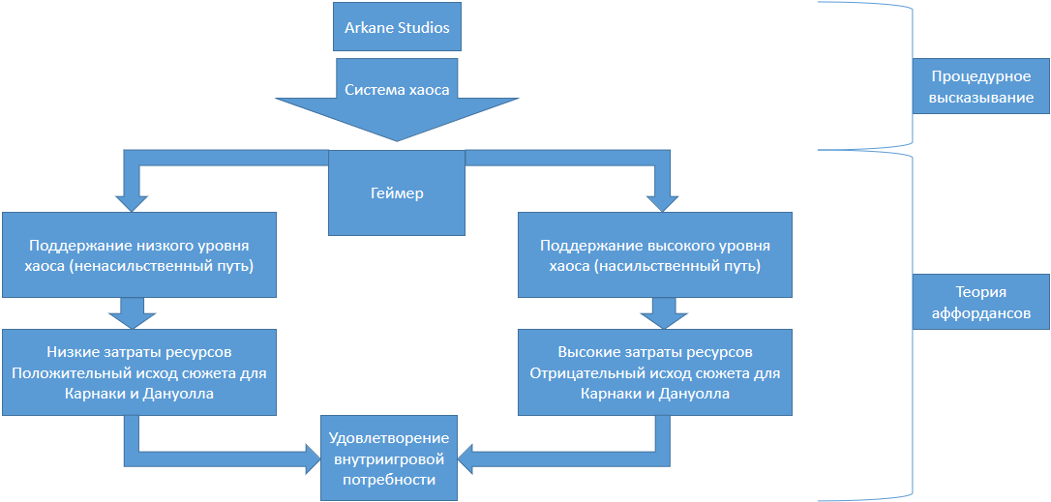

Рисунок 3. Воздействие на политическое сознание игрока через процедурное высказывание в Dishonored 2

# Кейс №3 «Death Stranding»

Данная видеоигра была выпущена студиями Kojima Productions и Guerrilla Games и издательством Sony Interactive Entertainment 8 ноября 2019 года на игровых консолях Sony Playstation 4. Также, 14 июля 2020 года данный проект был портирован на персональные компьютеры на базе системы Windows при поддержке издательства 505 Games.

Действия Death Stranding происходят на территории США после глобальной катастрофы, названной «Выходом Смерти». В результате данного события, мир живых соприкоснулся с миром мёртвых, который существует во вселенной Death Stranding и в котором живут бессмертные души умерших людей. Итогом данного события стало выделение в атмосферу большого количества «хиралия» - вещества, которое может ускорять время для предметов. Это привело к появлению «темпоральных дождей» - дождей, которые ускоряют ход времени для всего, на что они попадают. Также, жизнь людей сильно изменило появление «тварей» (на английском - «Beached Things» или «BT»), которые являются теми самыми душами умерших людей. Они появляются во время «темпоральных дождей».При контакте с живым человеком, «тварь» утаскивает его на Берег (место, где обитают души умерших людей), в результате чего человек умирает и происходит локальный «выплеск пустоты», который убивает все живое в большом радиусе и оставляет после себя большой кратер. Таким образом, жизнь людей в данном мире стала довольно сложной и большинство из них не выходят за пределы «узлов» (городов). Связь между «узлами» и отдельными бункерами, в которых проживают люди, поддерживается за счет курьеров, которые рискую своими жизнями доставляют между населенными пунктами жизненно необходимые грузы.

Главный герой данной видеоигры - Сэм Портер. Он является курьером и приемным сыном Бриджет Стрэнд. Бриджет Стрэнд - президент организации «Bridges», которая является духовным наследником США и хочет объединить прежние территории Соединенных Штатов. Организации Bridges противостоят Homo Demens - террористическая организация, которая выступает против объединения бывших территорий США. Они разбили экспедицию, целью которой было объединить узлы, а также похитили главу экспедиции, Амелию Стренд, которая является дочерью Бриджет Стрэнд. В начале сюжета видеоигры Сэм застаёт Бриджет в предсмертном состоянии. Она просит его пройти через все «узлы», присоединить их к «хиральной сети», которая позволяется передавать информацию между населенными пунктами с большой скоростью, и освободить Амелию из рук Homo Demens. Сэм не разделяет идеалов организации Bridges, однако соглашается на данное задание ради спасения Амелии.

В течение прохождения игры геймеру предстоит доставлять грузы между населёнными пунктами и продвигаться к западному побережью, где находится Краевой узел - финальная точка миссии Сэма. Перемещение между узлами и бункерами является трудоёмким процессом. Для упрощения данного процесса, игрок может использовать различные инструменты, которые ускоряют передвижение (например, электроцикл, грузовик) или дают возможность преодолевать местность со сложным ландшафтом (например, лестница, верёвка). Однако, количество ресурсов, которое требуется для создания данных инструментов, ограниченно. Более того, некоторые постройки, которые особенно сильно упрощают внутриигровую жизнь геймера (мосты, шоссе в одном из регионов игры, сеть канатных дорог), требуют большого количества ресурсов, накопить которое в одиночку крайне сложно.

Здесь, на помощь приходит система взаимодействия игроков, введенная в игру студией Kojima Productions. Несмотря на то, что в данном проекте нет традиционного мультиплеера (режима, в котором геймеры могут играть вместе через Интернет), Kojima Productions реализовали ассинхронный мультиплеер, при котором игроки не находятся в одной онлайн-сессии, но могут влиять на игровой процесс друг друга. Данное влияние осуществляется через установку различных построек и знаков. Постройки и знаки, установленные одним игроком, становятся доступны другим игрокам, если регион игры в их прохождении подключен к «хиральной сети». С помощью построек игроки могут помогать друг другу преодолевать сложные участки пути, а с помощью знаков передавать разные сообщения (например, подсказывать более удобный путь, предупреждать об опасности, просто подбадривать). Время, в течение которого знак или постройка существует в сессиях других игроков, зависит от количества «лайков», поставленных постройке.

Также, стоит упомянуть систему «класса курьера», реализованную в Death Stranding. За действия внутри игры, геймер награждается «лайками». Фактически, «лайки» не имеют материальной ценности, однако они распределяются между категориями, которые дают игроку определённые преимущества. В Death Stranding присутствуют следующие категории «класса курьера»:

* Объем заказа

В данную категорию попадают лайки за количество перенесённого груза.

* Время заказа

В данную категорию попадают лайки за выполнение заказов с ограниченным временем на выполнение.

* Мост-связь

В данную категорию попадают лайки, полученные от других игроков и BB («Bridge Baby» - недоношенные дети, находящиеся в среде, имитирующей утробу матери. Нахождение в пограничном состоянии между жизнью и смертью, позволяет людям в мире Death Stranding, использующим их, видеть «BT»).

* Состояние груза

В данную категорию попадают лайки за доставку грузов в хорошем состоянии

* Разное

В данную категорию попадают лайки за прокладку новых маршрутов, посещение территории «МУЛов» или «BT», доставку потерянных посылок.

Повышение уровня каждой из этих категорий дает определённые бонусы игроку, однако больше всего нас интересует категория «мост-связь». Уровень данной категории влияет на:

* Увеличичивает количество сессий игроков, в которых появляются постройки игрока
* Количество контрактов, которые можно заключить с другими игроками (контракт позволяет видеть постройки определённого игрока в приоритете над остальными)
* Временной промежуток, в течение которого геймер может ставить «лайки» постройке другого игрока.

Объединяя вышенаписанное, опишем работу механизм аверсивного контроля в Death Stranding. В данном случае, он работает следующим образом:

1. Игрок ставит постройку, которая появляется в его сессии и сессиях других игроков
2. Постройка получает определенное количество «лайков», которое зависит от его полезности другим игрокам
3. Если постройка подтверждает свою полезность большим количеством лайков, она остается на этом месте, продолжая приносить пользу игрокам и «лайки» своему создателю. В противном случае, она удаляется из сессий игроков.
4. Регулярно создавая полезные постройки, игрок получает большое количество «лайков» в категории «мост-связь», высокий уровень которой делает игровой процесс проще (увеличивая количество возможных контрактов с игроками), повышает количество потенциально получаемых «лайков» (постройки показываются большему количеству игроков), а также важность голоса игрока (увеличение временного промежутка постановки «лайков») при «голосовании» за важность построек.

В итоге, данный механизм поощряет игроков, помогающих другим геймерам, значительным упрощением игрового процесса и, наоборот, усложняет геймплей игрокам, не желающим помогать другим, тем самым способствуя закреплению в сознании игрока коллективных ценностей.

В процессе своего путешествия Сэму также предстоит столкнуть с группировкой людей, которых называют «МУЛы». «МУЛы» - курьеры-одиночки, доставка грузов для которых превратилась в одержимость. Изначально разрозненные, они собрались в группы и организовали поселения. В определённом радиусе вокруг их лагеря стоят сканеры, способные обнаруживать грузы. Если один из данных сканеров засекает груз, они стремятся отобрать посылку у перевозящего её курьера, даже если для этого придётся совершить убийство. В борьбе с данными противниками игрок может использовать как нелетальные, так и летальные способы устранения. Однако, нелетальное устранение является предпочтительным путем решения проблем, так как cмерть человека в мире Death Stranding приводит к локальному «выплеску пустоты» (как и при смерти от рук BT). Предотвратить этот процесс можно лишь вовремя кремировав тело, чем «МУЛы» не занимаются. В результате, убийство «МУЛа» грозит игроку значительным усложнением игрового процесса. Игроку либо самостоятельно придётся доставлять тело в крематорий, либо в дальнейшем, при прохождении того же маршрута, пересекать большой кратер. Оба варианта требуют определённых затрат сил, внутриигровых ресурсов и времени. Таким образом, через механизм аверсивного контроля, создатели Death Stranding поощряют пацифистичный способ решения конфликтов с «МУЛами».

В результате, мы получаем следующую схему воздействия игровых механик Death Stranding на политическую социализацию игрока.

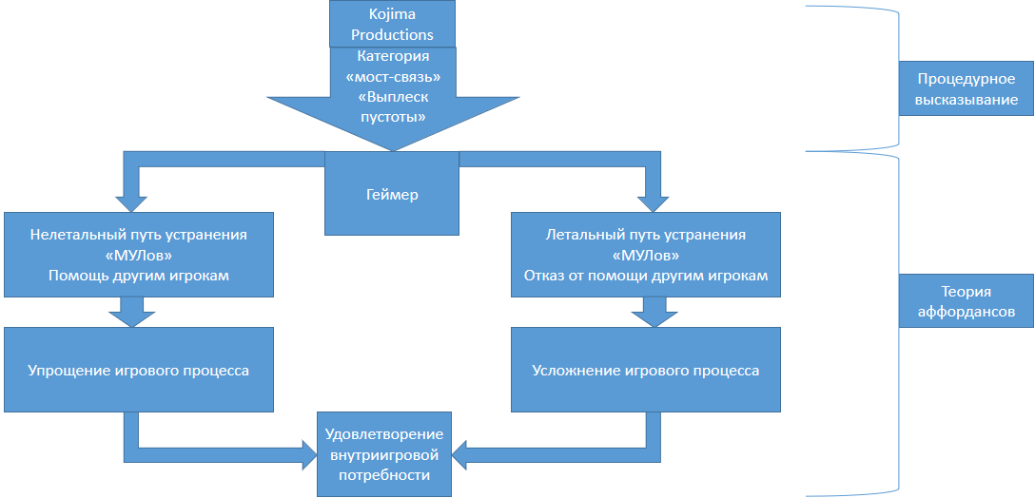

Рисунок 4. Воздействие на политическое сознание игрока через процедурное высказывание в Death Stranding

# Кейс №4 «Undertale»

Данная видеоигра была выпущена разработчиком Тоби Фоксом 15 сентября 2015 года для персональных компьютеров на базе систем Windows и macOS. Позднее, при поддержке издательств 8-4 и Fangamer, проект был портирован на персональные компьютеры на базе системы Linux, игровые консоли Sony Playstation 4 и Sony Playstation Vita (15 августа 2017 года), Nintendo Switch (18 сентября 2018 года), Xbox One (16 марта 2021 года).

Сюжет данной ролевой игры рассказывает о ребёнке, который попадает в подземелье, где заточены монстры, которые некогда жили с людьми на Земле. Главному герою предстоит выбраться из подземелья и встретиться с множеством его обитателей.

Игровой процесс представляет собой игру в жанре Bullet Hell. Геймеру предстоит уворачиваться от выпускаемых противником снарядов. В промежутках между сражениями, игроку предстоит решать различные головоломки.

Ключевой особенностью игры, которая важна нам в данном исследовании, является то, что у геймера всегда есть альтернативный, ненасильственный способ справиться с противником. После того как главный герой пережил очередную атаку противника, у него есть выбор: совершить против него насильственное или ненасильственное действие. В результате, игрок может победить любого встреченного противника вообще не применяя насилия. Более того, если игрок применяет против врага насильственные действия, то недовольство врага отражается на его атаках, делает их агрессивнее, что усложняет для игрока игровой процесс. В данной особенности игровой механики чётко читается поощрение автором пацифистских ценностей. С помощью механизма аверсивного контроля создатель видеоигры поощряет ненасильственный метод решения внутриигровых проблем и усложняет геймеру игровой процесс, если он выбирает насильственный путь борьбы с противниками.

Данное воздействие подкрепляется и сюжетом Undertale. У игрока есть три пути для прохождения видеоигры: убить всех своих противников, убить часть противников, а других пощадить или не убивать никого. В зависимости от того, какой путь выбирает игрок, его ждёт три основных концовки сюжета. В том случае, если игрок избирает путь геноцида и уничтожает всех встретившихся ему на пути монстров, весь мир уничтожается. Также, данная концовка имеет необратимые последствия на повторных прохождениях игры. В том случае, если игрок выбирает путь выборочного убийства монстров, то главный герой находит выход на поверхность. В эпилоге геймер узнает о том, к каким последствиям привели убийства тех или иных монстров. Если же игрок выбирает пацифистичный путь прохождения и не убивает никого, он также успешно выбирается из подземелья, но вместе с ним из него выходят монстры и начинают жить с людьми в мире. Концовка пацифистичного прохождения является наиболее предпочтительной для игрока.

Таким образом, через аверсивный механизм разработчики Undertale поощряют следование ценностям пацифизма и наказывают за насильственные путь решения внутриигровых проблем.

Влияние механик Undertale на политическую социализацию игрока можно отразить с помощью следующей схемы.

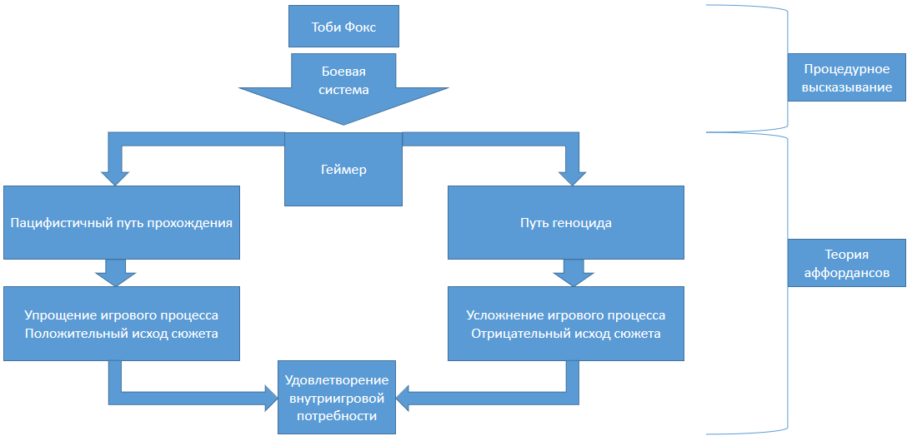 Рисунок 5. Воздействие на политическое сознание игрока через процедурное высказывание в Undertale

# Заключение

Данная выпускная квалификационная работы была посвящена видеоиграм как инструменту политической социализации индивида.

В ходе работы были рассмотрены история индустрии видеоигр, ее состояние на текущий момент, понятие «политической социализации», а также то, какую роль играют в политической социализации индивида видеоигры. Теоретическая модель исследования была создана на основе концепции «процедурного высказывания» Яна Богоста, теории подчинения в рамках бихевиористского подхода к понятию политической социализации, концепции «конфигуративного резонанса» Адама Чапмана и теории аффордансов Джеймса Гибсона. Слияние данных теорий и концепций позволило учесть все стороны процесса влияния игровых механик на политическую социализацию игрока.

Эмпирические часть исследования была сконцентрирована на анализе ряда игровых проектов, продвигающих идеи пацифизма. К данным проекта относятся Dishonored, Dishonored 2, Death Stranding и Undertale. Был проведён анализ игровых механик и правил мира данных видеоигр c использованием теоретической модели данной работы.

По итогам исследования было получено несколько ключевых результатов.

В результате данного исследования было выявлено, что видеоигры действительно имеют потенциал воздействия на политическое сознание индивида через игровые механики. Основное воздействие на политическое сознание игрока происходит через аверсивный механизм контроля. Игровые механики в выбранных кейсах поощряют пацифистичный путь прохождения игровых проектов и наказывают игрока за излишнюю жестокость. Поощрение и наказание происходит с помощью изменения сложности игрового процесса, а также в отражении действий игрока на состоянии игрового мира и сюжетных событиях.

Теоретическая модель исследования (по крайней мере, её часть, связанная с процедурным высказыванием, теорией подчинения и теорий аффордансов) подтвердила свою эффективность в анализе потенциального влияния игровых механик и правил на политическую социализацию индивида. Однако, для оценки реального влияния игровых механик в видеоиграх на политическую социализацию индивида, а также для установления степени этого влияния, требуется проведение дополнительных исследований. Также, требуется дополнительный анализ игровых механик с использованием данной теоретической модели в проектах, транслирующих не пацифизм, а иные политические идеи. Это позволит подтвердить релевантность теоретической модели для других политический идей и расширить выборку для проведения исследования по проверке степени реального воздействия игровых механик на политическое сознание индивида.

При проведение дополнительных исследований степени влияния механик видеоигр на политическую социализацию индивида, теоретическая модель может быть дополнена, так как в текущем варианте, из-за особенностей теории подчинения, она не учитывает реакцию индивида на трансляцию политических идей через видеоигры.

Таким образом, результаты данного исследования углубляют знания в области влияния механик видеоигр на политическую социализацию и подготавливают основу для более масштабного и глубокого исследования влияния игровых механик на политическую социализацию индивида.

Список источников

1. Большая российская энциклопедия

URL: https://bigenc.ru/philosophy/text/1999880 (дата обращения: 15.04.2021).

1. Ветушинский А.С. Игродром. Что нужно знать о видеоиграх и игровой культуре. Москва: Бомбора, 2021. 272 с.
2. Ветушинский А.С. Лекция «Знакомьтесь - Game Studies»

URL: https://www.youtube.com/watch?v=JcFk6r3XpZQ&t=1s (дата обращения: 26.05.2021).

1. Ветушинский А.С. To Play Game Studies Press the START Button // Логос. 2015. Том 25 #1(103). c.41-60.
2. Гатиева А.М. Политическая социализация: основные теоретические подходы исследования // Вестник Адыгейского государственного университета. Серия 1: Регионоведение: философия, история, социология, юриспруденция, политология, культурология. 2010. с. 109-114.
3. Головин Н.А. Теоретико-методологические основы исследования политической социализации. Санкт-Петербург: Издательство Санкт-Петербургского университета, 2004. 288 с.
4. Головин Н.А. Выполнение курсовых и  выпускных квалификационных работ по социологии: учебно-методическое пособие. Санкт-Петербург: Издательство Санкт-Петербургского университета, 2016. 48 с.
5. Головнин Р. История видеоигр в 100 фактах: от лечения болезней до создания виртуальной реальности для христиан.

URL: https://discours.io/articles/culture/100-faktov-o-videoigrah-ot-lecheniya-bolezney-do-sozdaniya-virtualnoy-realnosti-dlya-hristian (дата обращения: 20.05.2021)

1. Донован. Т. Играй! История видеоигры. Москва: Белое Яблоко, 2014. 648 с.
2. Зеленков М.Ю. Политология (базовый курс). Москва: Юридический институт МИИТа, 2009. 302 с.
3. Иглин Д.А. Компьютерные игры как средство отображения политической реальности: опыт и перспективы // Youth World Politic. 2015. №4. с. 73-79
4. Седых И.А. Индустрия компьютерных игр - 2020. Москва: «Центр развития» ВШЭ, 2020. 74 с.
5. Мойжес Л.В. Анализ идеологического потенциала видеоигры с точки зрения теории аффордансов Джеймса Гибсона // Социология власти. 2020. №32 (3). с. 32-52.
6. Николаев Н.И. Видеоигровая индустрия: краткая история, перспективы развития и влияние на экономику // E-SCIO. 2019. № 10(37). с. 634-648
7. Отказываясь от Пятой Свободы или Пацифизм в играх

URL: https://stopgame.ru/blogs/topic/101023 (дата обращения: 02.04.2021)

1. Седых И.А. Индустрия компьютерных игр - 2020. Москва: «Центр развития» ВШЭ, 2020. 74 с.
2. Философский энциклопедический словарь. 2-е изд. Москва. 1989. С. 603.
3. Aarseth E. Cybertext: Perspectives on Ergodic Literature. Baltimore: The John Hopkins University Press, 1997. 203 p.
4. Bogost I. How to Do Things With Videogames. Minneapolis: University of Minnesota Press, 2011. 180 p.
5. Bogost I. Persuasive games: the expressive power of videogames. Cambridge: The MIT Press, 2007. 450 p.
6. Bogost I. Videogames are a Mess // Bogost.com. 2009.

URL: http://bogost.com/writing/videogames_are_a_mess (дата обращения: 20.05.2021)

1. Chapman A. Digital Games as history: How videogames represent the past and give access to historical practice. New York: Routledge, 2016. 290 p.
2. Death Stranding. Kojima Productions. 2019.
3. Dishonored. Arkane Studios. 2012.
4. Dishonored 2. Arkane Studios. 2016.
5. Dishonored - все тонкости работы системы хаоса

URL: https://steamcommunity.com/sharedfiles/filedetails/?id=1580384130 (дата обращения: 15.05.2021)

1. Frasca G. Simulation versus Narrative: Introduction to Ludology. New York: Routledge. 2003. 16 p.
2. Gibson J. The ecological approach to visual perception. New York: Psychology Press, 2015. 332 p.
3. Undertale. Toby Fox. 2015

# Приложения

**Приложение 1.** Относительное среднее время, затрачиваемое геймером для игры на определенном устройстве (шкала 0-4 баллов).

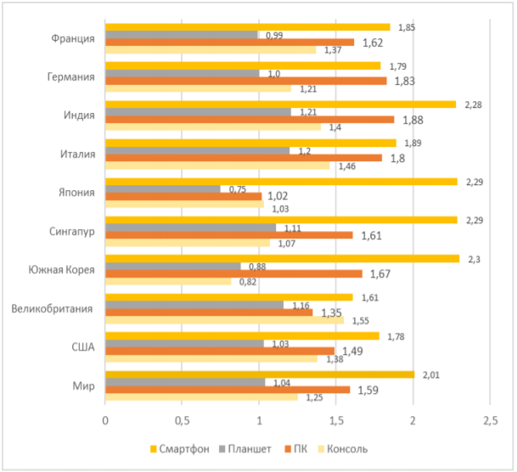

Источник: Седых И.А. Индустрия компьютерных игр - 2020. Москва: «Центр развития» ВШЭ, 2020. 74 с.

**Приложение 2**. Распределение сегментов рынка видеоигр по устройствам в 2019 г., в %

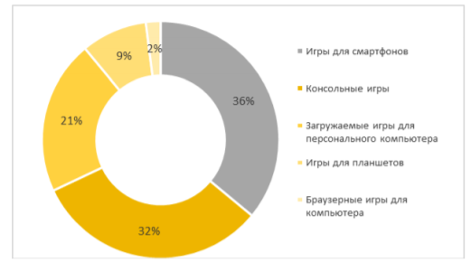

Источник: Седых И.А. Индустрия компьютерных игр - 2020. Москва: «Центр развития» ВШЭ, 2020. 74 с.

**Приложение 3**. Самые продаваемые игровые консоли в мире с момента запуска по сентябрь 2019 г., млн шт.

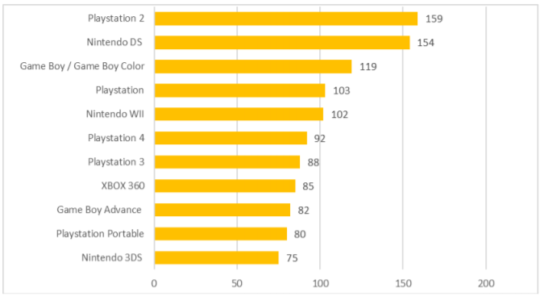

Источник: Седых И.А. Индустрия компьютерных игр - 2020. Москва: «Центр развития» ВШЭ, 2020. 74 с.

**Приложение 4**. Динамика мирового рынка видеоигр, млрд. долларов

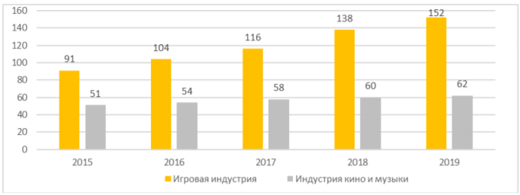

Источник: Седых И.А. Индустрия компьютерных игр - 2020. Москва: «Центр развития» ВШЭ, 2020. 74 с.

1. См.: Седых И.А. Индустрия компьютерных игр - 2020. Москва: «Центр развития» ВШЭ, 2020. 74 с.
2. См. Приложение 3
3. См. Приложение 1
4. См. Приложение 2
5. См. Приложение 4
6. Зеленков М.Ю. Политология (базовый курс). Москва: Юридический институт МИИТа, 2009. С. 208.
7. Там же. С. 211
8. См.: Мойжес Л.В. Анализ идеологического потенциала видеоигры с точки зрения теории аффордансов Джеймса Гибсона // Социология власти. 2020. №32 (3). с. 32-52.
9. См. Рис. 1